国土资源科学技术奖推荐书在线填报流程图

第一步：登录
登录国土资源部门户网站http://www.mlr.gov.cn/，点击首页的在线申报《国土资源科学技术奖申报系统》，进入奖励系统登录和注册页面。

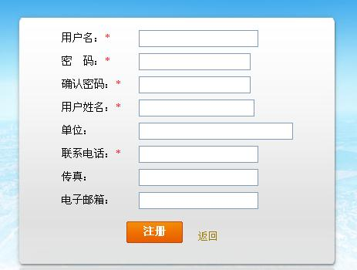
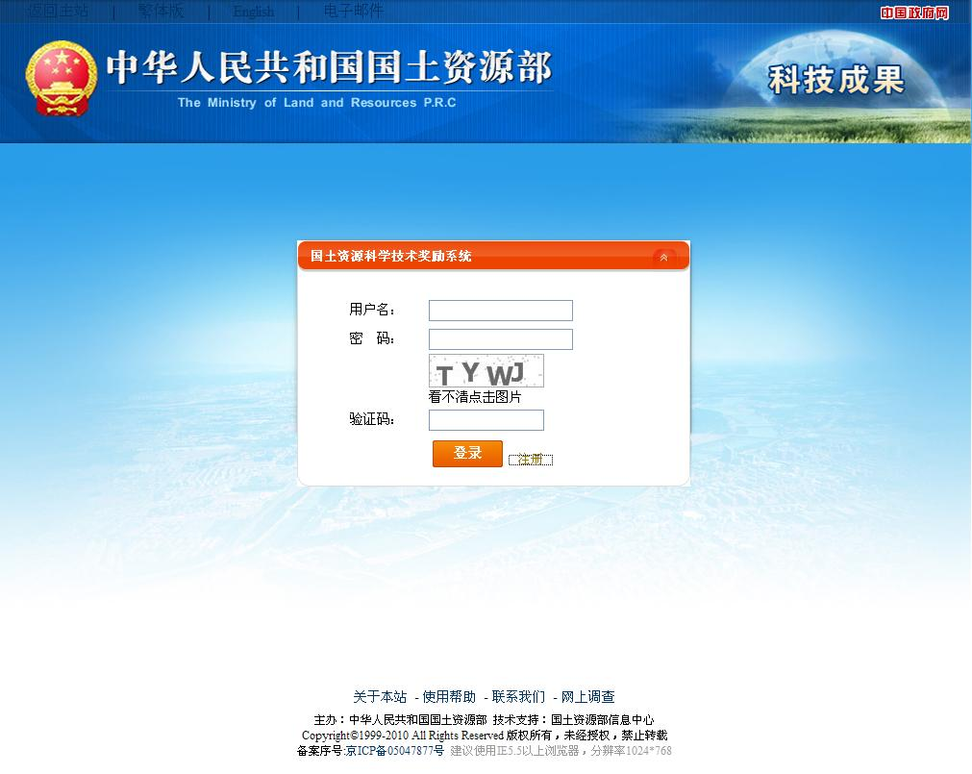

第二步：用户管理
用户登录系统后，可以通过点击“个人信息”进行用户管理信息的修改，“联系我们”有成果办所有工作人员的联系方式。

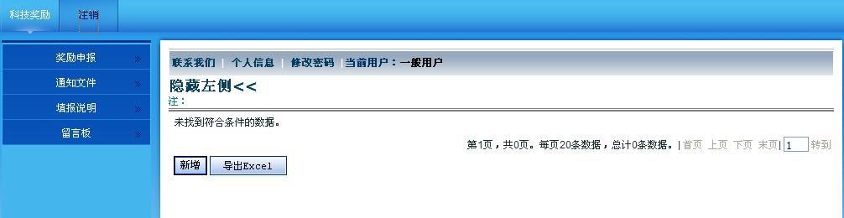

第三步：系统文档管理
通知文件、填报说明和留言板。用户可以看到关于奖励的通知文件，用户也可以给成果办管理员留言，注意要及时查看回复。

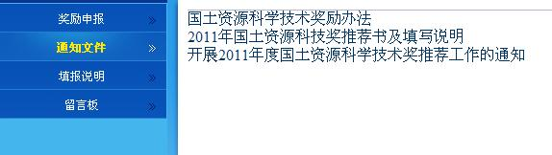

第四步：填写基本信息
点击第二步图中的“新增”按键，进入填写基本信息页面。
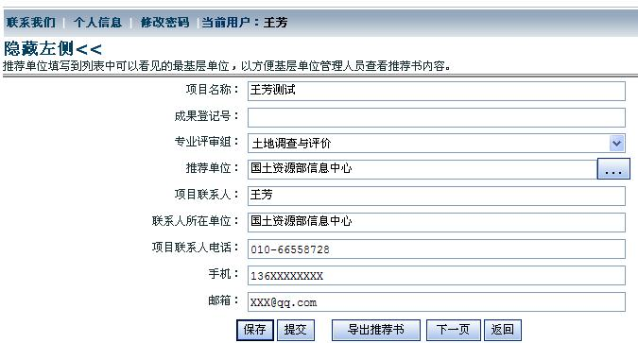
注意：如果项目已经在国土资源部成果管理办公室进行了登记，成果办会出具有成果登记号的成果登记证明，把该成果登记号填写在这里。

第五步：填写推荐书
点击左边导航栏“填写推荐书”，或点击第四步图中基本信息页面的下一页，进入推荐书主件要求的第一至第十三部分填写页面，点击表中所列的十三个部分，分别进入各部分填写。
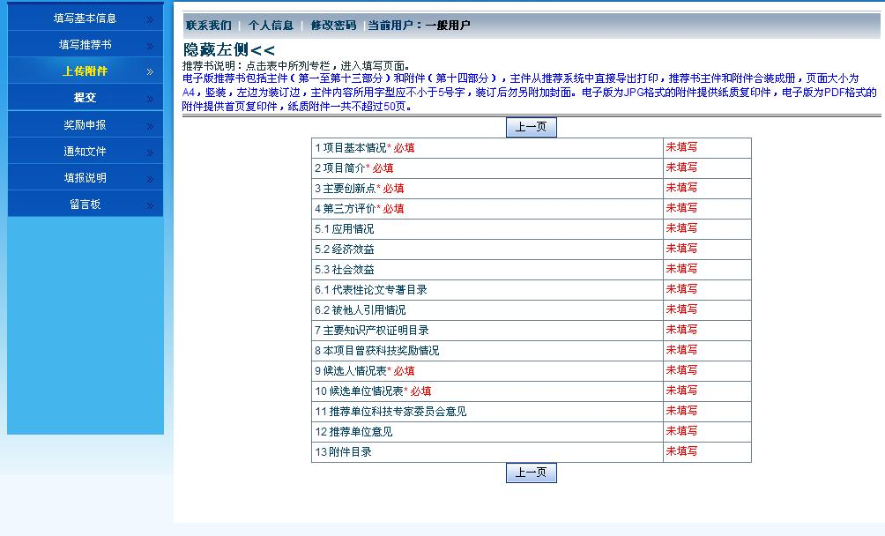

第六步：填写推荐书注意事项
进入推荐书各表的填写页面后，也可点击左边导航树，直接进入指定表格的填写。“隐藏左侧<<”此按钮为放大页面。
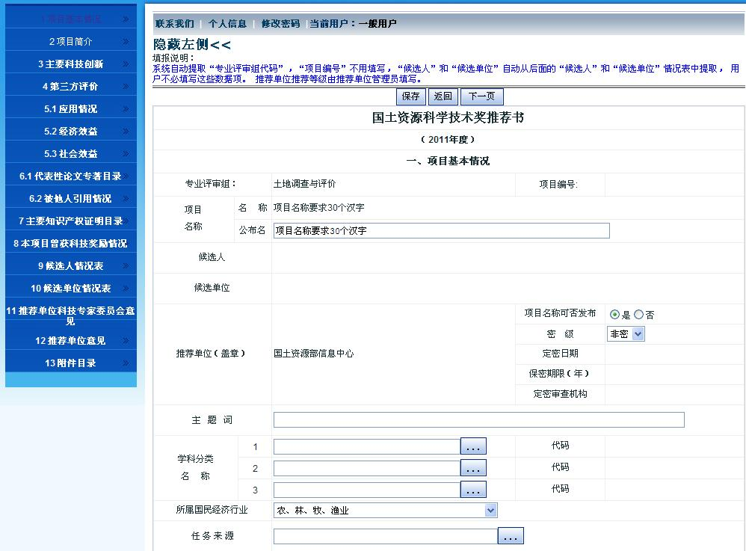

注意事项：
（1）评审组、项目名称、推荐单位已在第四步“填写基本信息”中填写，项目编号不用填，公布名默认情况下与名称相同（不需要修改），如果公布名与名称不相同，必须提供说明材料供审查。如不填写，视为与项目名称相同。候选人和候选单位从后面候选人和候选单位表中自动抽取，推荐单位推荐等级由推荐单位管理员填写。
（2）涉密项目填写（请与成果办联系）,按照保密的有关规定，密级填写是级上级主管部门已审定批准的密级及编号，不要自己滥设密级，涉及到技术秘密的，填写相关内容应注意保密。一般情况下，涉及到秘密的，如科技创新中第几创新点涉密，在电子版推荐书中注明“略，此部分内容涉密，涉密内容请见纸介质推荐书”。
（3）项目简介和第三方评价按页数要求可从word中直接拷贝文字和表格，也可直接录入，科技创新按页数要求除文字和表格填写外，还可插入图片。
（4）论文专著目录与被他人引用情况表基础研究组项目必须填写。
（5）主要完成人情况表的排名栏里直接填数字，不要填汉字，特别注意“工作单位”、“通讯地址”和“家庭住址”的字数限制50个字。
（6）每页填写后请按“保存”，字数超过限制时有提示，不能保存。
（7）所有项目全部填写检查无误后，按“提交”，导出带提交时间的推荐书，然后通知上一级推荐单位审查，“提交”后用户不能修改项目内容，如要修改请与推荐单位联系，推荐单位点击“不推荐”，退回修改。推荐单位管理员审核无误后，在网上点击“推荐”。

第七步：附件目录表填写及附件上传
附件目录表在上传附件后导出推荐书时由系统自动生成。
原则上1个JPG文件对应1张扫描件，如验收意见是3页，需分别上张3张扫描页，上传时附件名称最好写详细，如验收意见结论页，验收意见专家组名单页等等。如技术评价证明页数过多，可只上传相关重要内容页，但结论页和专家组名单页必须上传（注意上传的是全部专家签字名单页，而不仅仅是组长签字页），查新报告只上传结论页和查新员签字盖章页。
每个PDF文档对应一篇论文全文或一篇报告（专著）的主要内容，论文提交全文，专著提交首页、版权页、文献页及核心内容原文，提交PDF文档不超过20个。
附件名称要写清楚上传的文档内容，附件名称举例见下图。
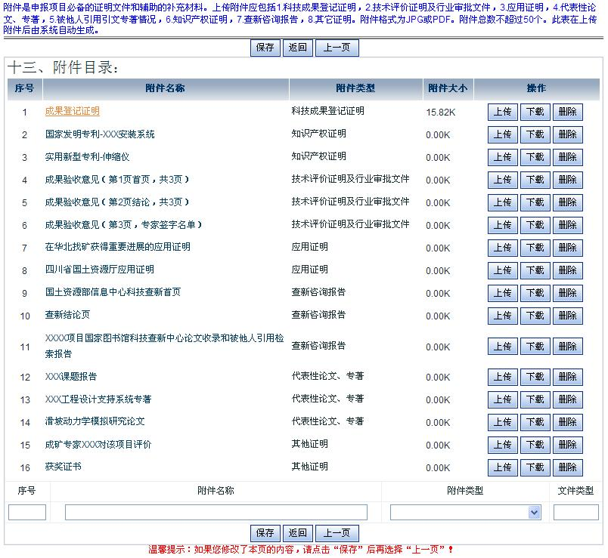

注意事项：
（1）论文专著为PDF格式，其它附件均为JPG格式。上传附件序号不超过50个，纸质附件不超过50页。电子版为JPG格式的附件提供纸质复印件，电子版为PDF格式的附件提供首页复印件。
（2）建议文档扫描时JPG文档每个大小不超200KB，PDF文档每个不超4兆。 请大家按上述要求扫描，以保证评审专家快速打开文档浏览。

第八步：导出推荐书
全部填写后点击“返回”进入第四步的填写基本信息页面，点击“导出推荐书” ，进行打印装订。点击左边导航树的“提交”，提交给推荐单位管理员审核。申报项目状态显示“推荐单位初评”。
注意事项：
（1）正式推荐书在提交后导出，右下角显示提交时间。 推荐书未提交时也可以导出，但右下角显示“未提交推荐书”。 为了方便候选人签字和单位盖章，推荐书的候选人情况表和候选单位情况表、推荐单位科技专家委员会意见和推荐单位意见表导出时在未提交和已提交状态下是一致的，右下角均不显示任何内容。
（2）导出的推荐书是主件部分，附件单独打印，与主件合并装订。

第九步：推荐单位审核
为了便于推荐单位管理推荐的项目，我们已给各推荐单位注册了管理帐号（与成果办联系）。推荐单位登录系统后，会看到已提交的推荐项目推荐书。点击“浏览”进入推荐书审核页面，再点击左边导航树的浏览推荐书，进入推荐书各个部分的浏览和填写页面，推荐单位可填写（修改）的内容是推荐书中项目基本情况表的推荐单位推荐等级、推荐单位科技专家委员会意见、推荐单位意见。推荐一等奖和二等奖的比例为1：3，等级最终确定由奖励评审委员会评选产生。审核无误后推荐给部管理员。
推荐单位要报送正式函和汇总表，函中须说明组织推荐过程、公示情况及结果，并附推荐项目汇总表二份。推荐单位可以从系统中直接导出打印推荐项目汇总表。
注意：每年都有个别推荐单位忘记在首页盖章，推荐书寄来后再补公章很麻烦。推荐单位一定要在推荐书首页“推荐单位（盖章）”处盖章，并在首页“推荐单位推荐等级”后填写等级，后面第十二部分推荐单位意见的“推荐单位（公章）”处也必须要盖章。
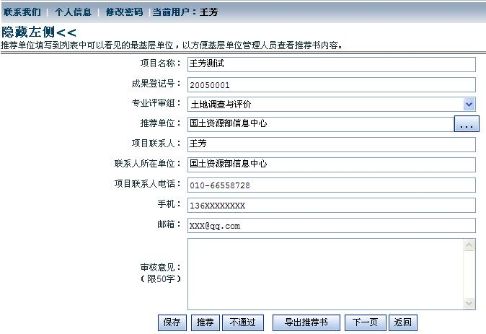

第十步：申报项目状态
项目未提交时状态显示“准备资料”，项目提交后显示“推荐单位初评”，推荐单位审核无误后点“推荐”，显示“成果办审核”。如推荐单位审核项目资料时有问题需要修改，在审核意见中写明理由，点“不通过”退回到准备资料阶段。如审核无误，可直接点击“推荐”，推荐到部成果办。

温馨提示：
（1）涉及信息技术的项目在填专业评审组时分别填入到相应的学科领域组进行评审。如土地领域的信息化成果按照具体内容可填专业评审组的土地调查与评价组或土地规划与利用组。
（2）2013年经评定未授奖的项目须隔年推荐，2014年不得推荐。
（3）所有报奖项目应在2013年12月31日前在国土资源部成果管理办公室完成科技成果登记。
（4）报奖项目成果应在2012年1月31日以前已完成综合技术评价（指鉴定、评审或验收），国土资源管理研究类项目应在2013年1月31日以前已完成综合技术评价。时间不足或未经技术评价的报奖项目不予受理。
（5）推荐项目的前5位主要完成人同一人同一年度只能申报1项报奖项目，否则视为形式审查不合格。
（6）候选人和推荐专家委员会未签字，推荐单位未盖公章的，不得推荐。
（7）电子版材料与书面材料不一致的，不得推荐。
（8）其他不符合《国土资源科学技术奖励办法》及其《国土资源科学技术奖推荐书》填写说明要求的，不得推荐。
（9）有问题可打成果办电话（杨玲66558717，王芳66558728）或进入成果办QQ群咨询，QQ号161613837，进入群时将群名片注明单位名称-姓名，如地调局的物探所王红，可注明地调局物探所-王红。

部科技成果管理办公室
2014年3月5日

